深圳大学实验报告
课程名称： 软件体系结构与设计模式
实验项目名称：实验3结构型设计模式分析与应用
学院：
专业：
指导教师： 毛斐巧
报告人： 学号： 班级：
实验时间：2026年5月6日-2026年6月3日
实验报告提交时间：
教务部制

一、 实验目的与要求：
1. 理论联系实际理解GoF 23个设计模式中的结构型设计模式。
2. 理解每一种结构型设计模式的模式动机，掌握模式结构的灵魂，学习在何种问题背景下，编写代码来恰当地实现这些设计模式。

二、实验内容
回顾作业1和实验2的内容，作业1主要实现以物料品号为关键字的光缆工艺参数向量<缆芯外径、护套外径、挤出内模、挤出外模、螺杆速度、螺杆电流、生产速度和实际生产速度>的数据提取与初步统计，实验2新增了需要记录的参数：物料品号、创建日期、设备名称、备注信息，增加了相关需求。
本实验需要个人现场演示和汇报自己的编码逻辑。
1. 功能需求
本次实验要求对品质检验表中的“检验参数(标准参数为数字时无需填写)”字段的值进行提取并进行相关统计，具体来讲有下述任务：

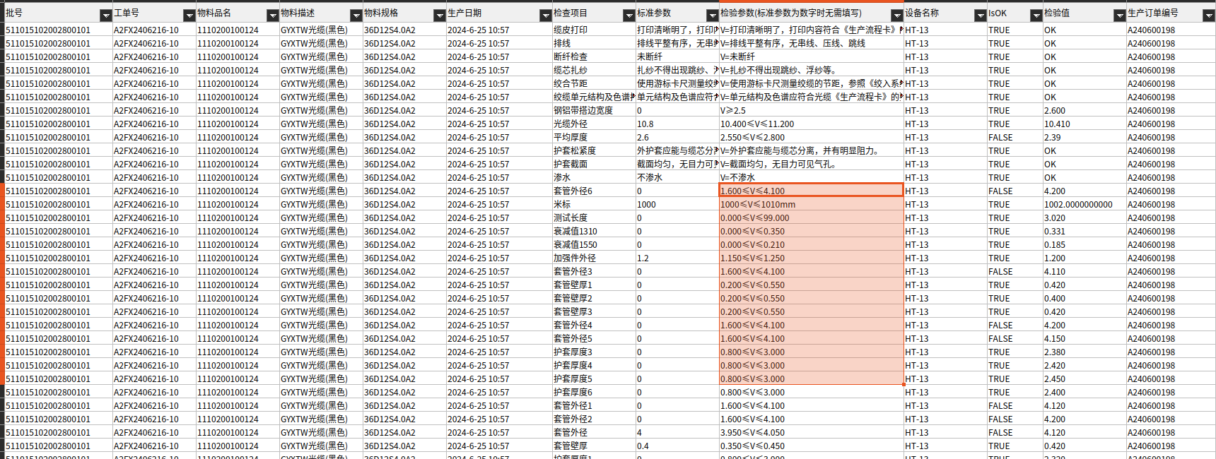
1）为每个批号收集相应的物料品号字段之值、检验参数(标准参数为数字时无需填写)”字段中的定量参数（形如：0.200≤V≤0.550、注意有可能某些条件只有下界或者只有上界）和定性参数（形如：V=外护套应能与缆芯分离，并有明显阻力。）

2）自行理解IsOK字段是从哪几个字段的值导出计算的，并编写代码检测isOK字段的值存在错误的批号。

3）构建质检表存放每个批号记录所含有的所有定量参数与定性参数的上界和下界、isOK（根据第2步正确计算的isOK而不是表中已有的）。要求对于定量值，将下界和上界分别提取出来并存放，如对于“ 0.200≤V≤0.550”的定量值，需提取出下界0.200，上界0.550

4）为每个物料品号的工艺参数向量在统计纯度的基础上，还需统计质检评分，包括定量isOK的百分比、定性isOK的百分比，从而为每个物料品号找出前N个定量isOK和定性isOK并列前茅的工艺参数向量。提示：如何对两个属性<定量isOK, 定性isOK>的一组值定义一个排序标准？

三、理解和分析报告、实践过程及结果等

1）在完成作业1、实验2和本次实验的整体功能代码的基础上，分析自己所写的代码模块，分析是否存在：

*代码冗余：包括类/方法/代码的设计最小化，是否存在两个或以上的类/方法实现的是相似的功能？

*可复用性：所定义的类/方法可否复用于第1次作业、第2次实验和本次实验？复用方式是通过调用复用，还是copy & paste复用？

*设计是否支持未来的需求变化：哪些代码在第1次作业诞生，其生存期跨越第2次实验并一直延续到本次实验？哪些代码在第1次作业诞生但在第2次实验和本次实验消亡？长寿的代码之所以长寿的原因是什么？短生命周期的代码的原因是什么？

2）融合作业1、实验2和本次实验对应的3个代码库（如果有的话），并重构整体代码库，使代码库可以支持作业1、实验2和本次实验的所有需求。

3）在分析重构的代码库基础上，如何适当地应用结构型设计模式来改进一组对象的组织方式，使得这种组织方式能够经得起第1次作业、第2次实验和本次实验的需求洗礼？

请在个人汇报时，将所采用的结构型设计模式讲解并展示程序运行效果。

4）使用UML的类图绘制整体项目所有类之间的关系、使用UML时序图绘制作业1、实验2和本次实验的每项功能需求具体是由哪些类通过发消息协作完成的？

四、实验总结与体会
(写写感想、建议等)

五、成绩评定及评语

1.指导老师批阅意见：

2.成绩评定：

指导教师签字：毛斐巧
2026年 月 日

